OBIECTIVUL: CONTRACT VJ-CL07

,,ZONAREA SISTEMELOR DE ALIMENTARE CU APA DIN VALEA JIULUI”

CD 6 REZERVOARE ZĂNOAGA PETROŞANI | CD 6 REZERVOARE ZĂNOAGA PETROŞANI
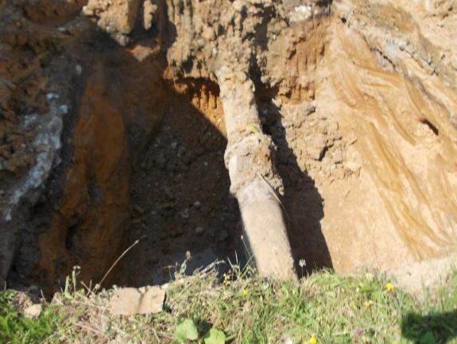 | 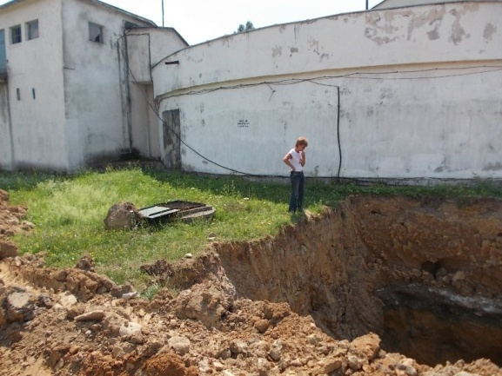
VR_C2 STR. 13 SEPTEMBRIE PETROŞANI | VR_C2 STR. 13 SEPTEMBRIE PETROŞANI
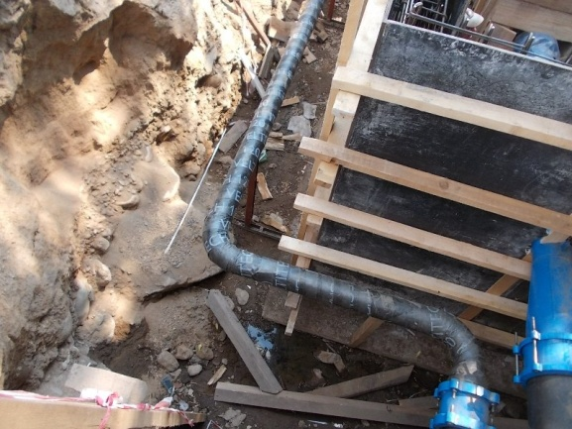 | 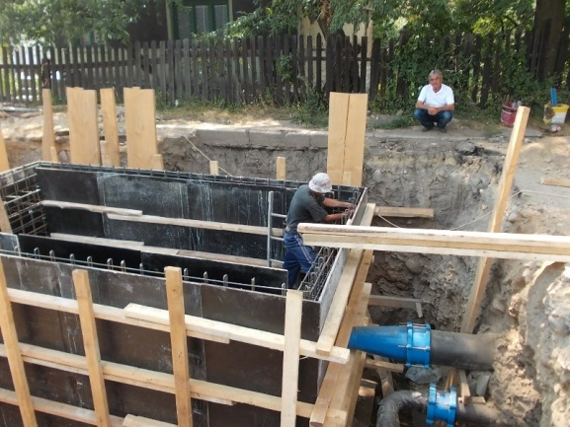
VR_G1 STR. ŞOIMILOR PETROŞANI | VR_B1 STR. TĂBĂCARI PETROŞANI
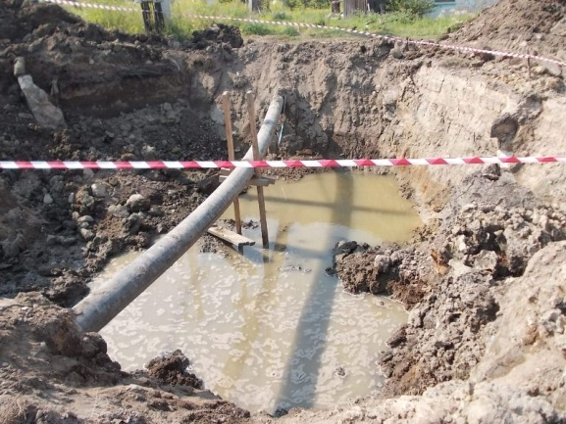 | 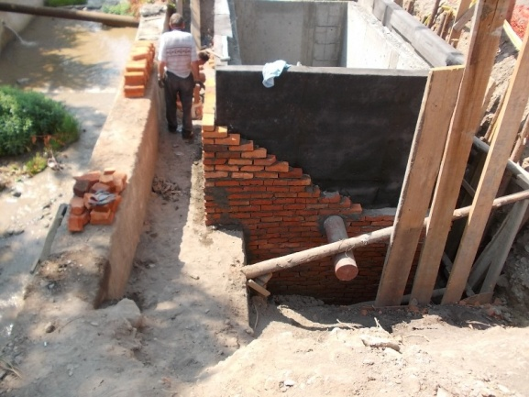
VR_D4 STR. MALEIA PETROŞANI | VR_D4 STR. MALEIA PETROŞANI
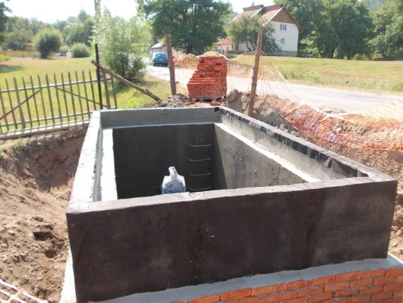 | 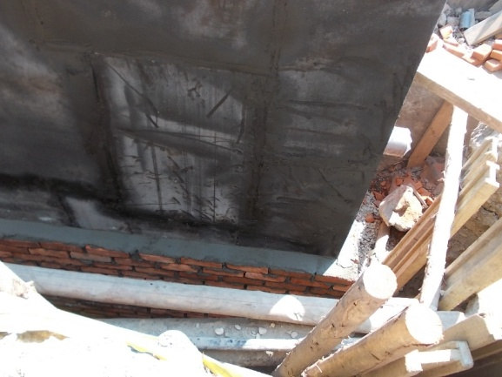
VR_C2 STR. 13 SEPTEMBRIE PETROŞANI | VR_B1 STR. TĂBĂCARI PETROŞANI
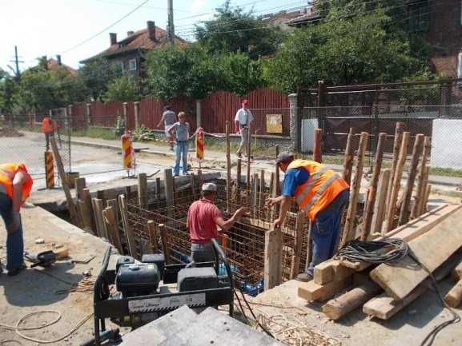 | 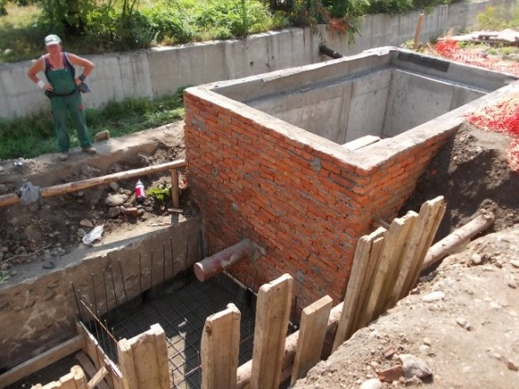
VR_B1 STR. TĂBĂCARI PETROŞANI | VR_B1 STR. TĂBĂCARI PETROŞANI
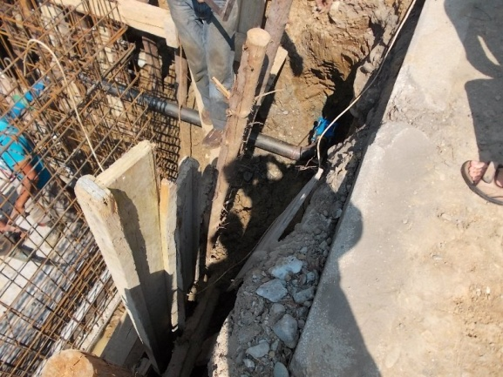 | 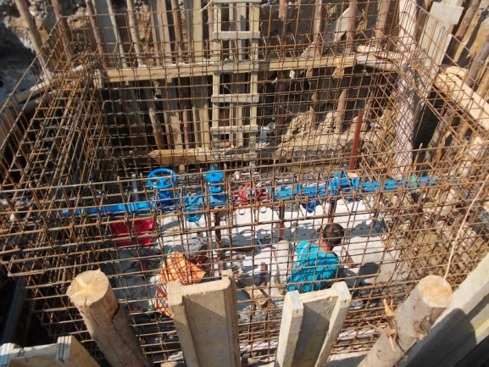
VR_E1 ŞCOALA 2 ANINOASA | VR_D1 CENTRU 2 DN66A ANINOASA
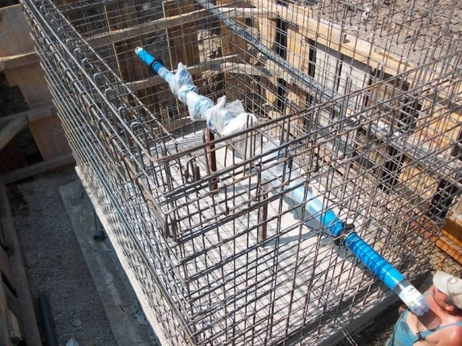 | 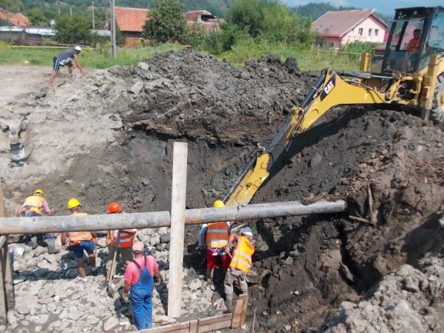
CD6 DEBITMETRU STR. TĂBĂCARI PETROŞANI | CD6 DEBITMETRU STR. TĂBĂCARI PETROŞANI
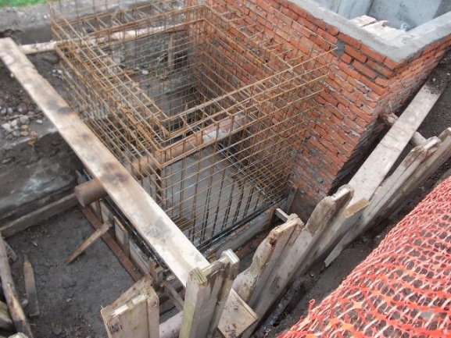 | 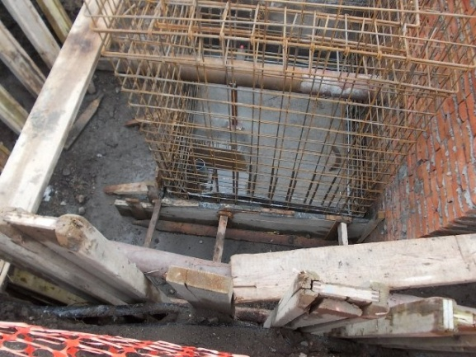
VR_E1 ŞCOALA 2 ANINOASA | CD6 DEBITMETRU STR. TĂBĂCARI PETROŞANI
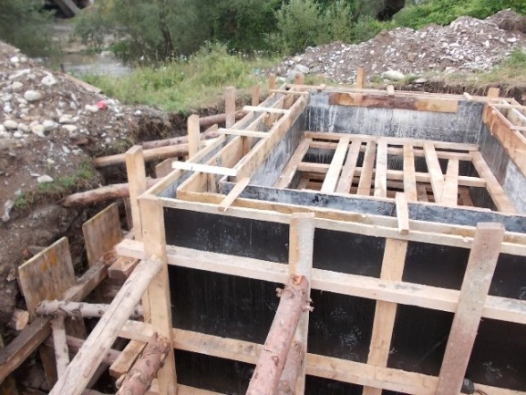 | 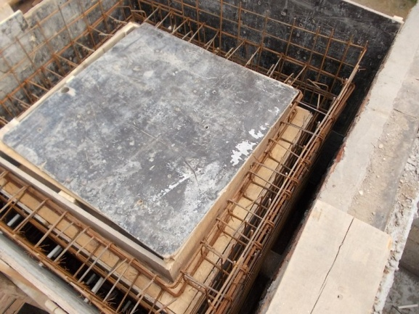
CD6 DEBITMETRU STR. TĂBĂCARI PETROŞANI | VR_B1 STR. TĂBĂCARI PETROŞANI
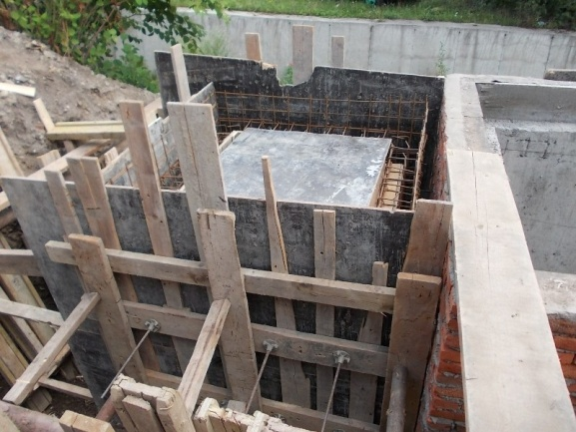 | 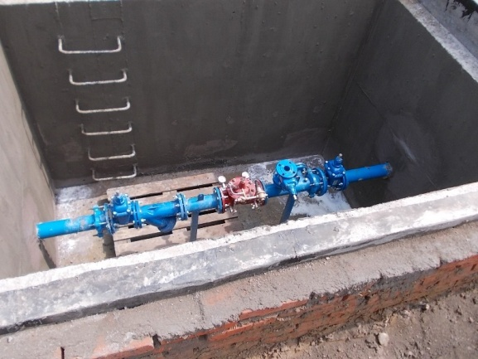
VR_E1 ŞCOALA 2 ANINOASA | VR_C2 STR. 13 SEPTEMBRIE PETROŞANI
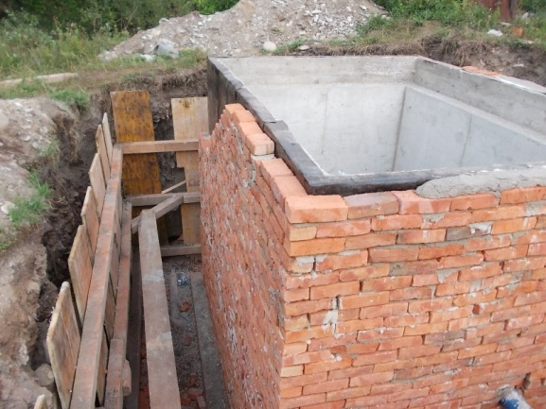 | 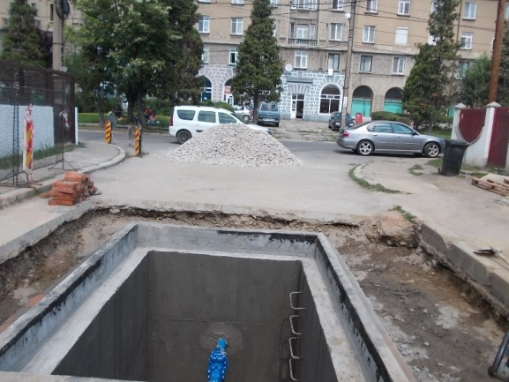
VR_C2 STR. 13 SEPTEMBRIE PETROŞANI | VR_D1 CENTRU 2 DN66A ANINOASA
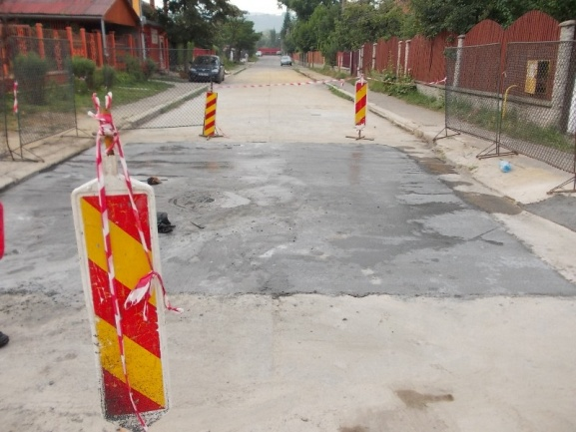 | 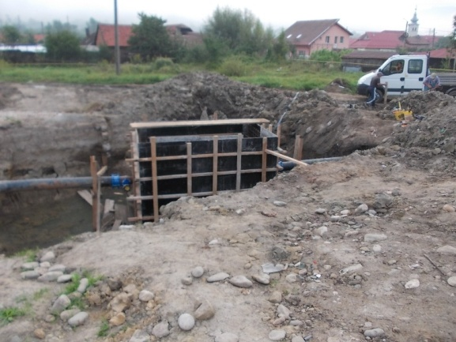
VR_D1 CENTRU 2 DN66A ANINOASA | VR_D1 CENTRU 2 DN66A ANINOASA
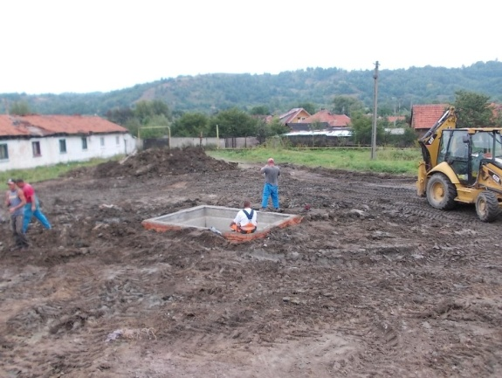 | 